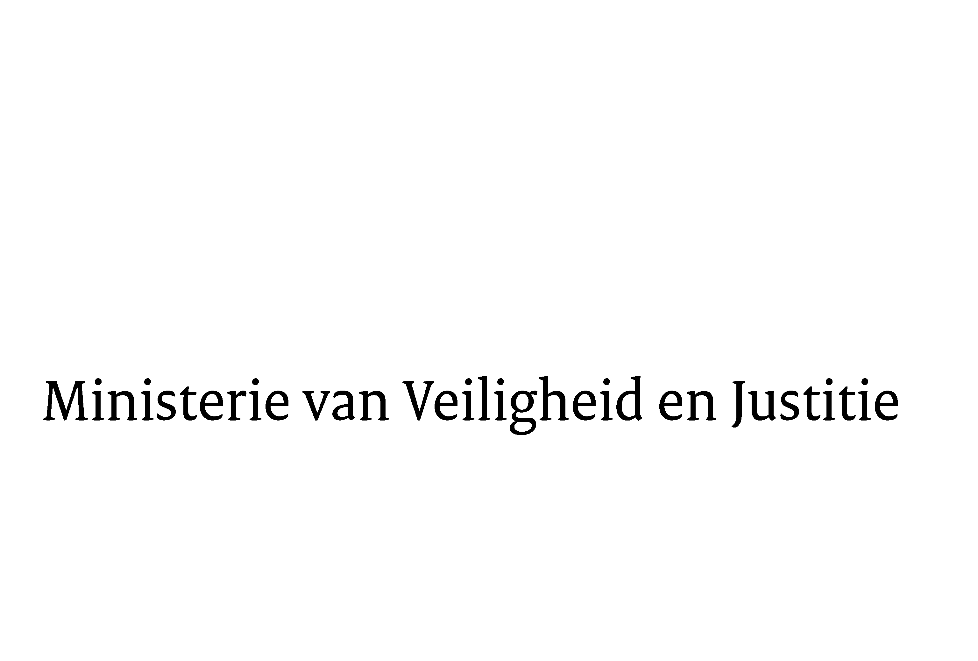
> Retouradres Postbus 20301 2500 EH Den Haag
Aan de Voorzitter van de Tweede Kamer
der Staten-Generaal
Postbus 20018
2500 EA DEN HAAG

Datum | 7 februari 2012
Onderwerp | DOCPROPERTY onderwerp Voorstel van wet DOCPROPERTY onderwerp DOCPROPERTY onderwerp DOCPROPERTY onderwerp DOCPROPERTY onderwerp tot wijziging van de Wegenverkeerswet 1994 in verband met het verbeteren van de aanpak van het rijden onder invloed van drugs (32 859)

Hierbij bied ik u, mede namens de Minister van Infrastructuur en Milieu, de nota naar aanleiding van het verslag inzake het bovengenoemde voorstel van wet aan.
Directie Wetgeving

Schedeldoekshaven 100
2511 EX Den Haag
Postbus 20301
2500 EH Den Haag
www.rijksoverheid.nl/venj

Ons kenmerk
DOCPROPERTY onskenmerk DOCPROPERTY onskenmerk DOCPROPERTY onskenmerk DOCPROPERTY onskenmerk 5719981/11/6

Bij beantwoording de datum en ons kenmerk vermelden. Wilt u slechts één zaak in uw brief behandelen.

De Minister van Veiligheid en Justitie,

I.W. Opstelten

